추경 편성 반대

[3.8조 추경 쏟아 붓지만… 주요기관 성장률 전망치는 그대로](http://m.news.naver.com/read.nhn?mode=LSD&mid=sec&sid1=101&oid=003&aid=0008626067)

[**[적색등 켜진 3% 경제성장]KDI, 올해 경제성장 2.9% 전망...추경효과 크지 않아**](http://www.ajunews.com/view/20180531112732844)

[**추경을 편성하는것보다 각 부처 내 산재한 기금을 통합 운용함으로써 재원 효율성을 높일 수 있다**](http://m.news.naver.com/read.nhn?mode=LSD&mid=sec&sid1=100&oid=015&aid=0003952420)

한 > 미 > 중

중국

ㅡ> 관세폭탄에도 불구하고 중국의 타격은 GDP 0.1%P에 불과하다는 전망

<http://m.news.naver.com/read.nhn?mode=LSD&mid=sec&sid1=101&oid=009&aid=0004121411>

ㅡ> 중국은 많은 생산을하기도하고 자국민의 인구수 또한 많기때문에 내수시장으로도 살아남을수 있다.

<http://www.ajunews.com/view/20180511154135073>

ㅡ> 내수시장이 탄탄하여 해외기업들도 대부분 중국시장에 진출하려 노력하는건 다들 아는 상식

미국

수훈이형 화이팅…

한국

ㅡ> 한국의경우 무역의존도가 아무리 들쑥날쑥해도 50%이상을 유지하는 상당히 높은나라임 관세 보복이 일어날경우 우리나라는 크게 영향을 받을것

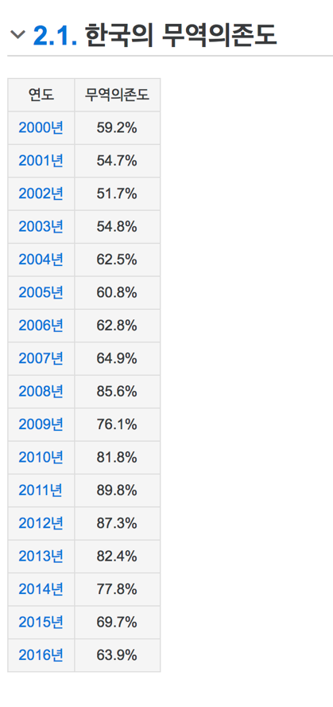

2017년 68.8%